ФЕДЕРАЛЬНОЕ ГОСУДАРСТВЕННОЕ БЮДЖЕТНОЕ ОБРАЗОВАТЕЛЬНОЕ УЧРЕЖДЕНИЕ ВЫСШЕГО ОБРАЗОВАНИЯ

КАМЧАТСКИЙ ГОСУДАРСТВЕННЫЙ ТЕХНИЧЕСКИЙ УНИВЕРСИТЕТ

ФАКУЛЬТЕТ ИНФОРМАЦИОННЫХ ТЕХНОЛОГИЙ

КАФЕДРА СИСТЕМ УПРАВЛЕНИЯ

Отчет по лабораторной работе №3

По дисциплине «Цифровая обработка сигналов»

Вариант 1.

Выполнил студент группы 17-Усб Евстратов В.В.

Проверил доцент кафедры СУ Луковенкова О.О.

Петропавловск-Камчатский

2020

Задание 1.

Написать M-функцию, вычисляющую спектральную плотность мощности (СПМ) сигнала (квадрат амплитудной частотной характеристики сигнала |F(ω)|2), помним, что F(kΔω) = T·X(k) – связь ПФ и ДПФ). Назвать функцию PSD.

Листинг программы:

function myPSD = PSD(A, n)

ft = fft(A, n);

myPSD = abs(ft).^2;

Демонстрация работы функции:

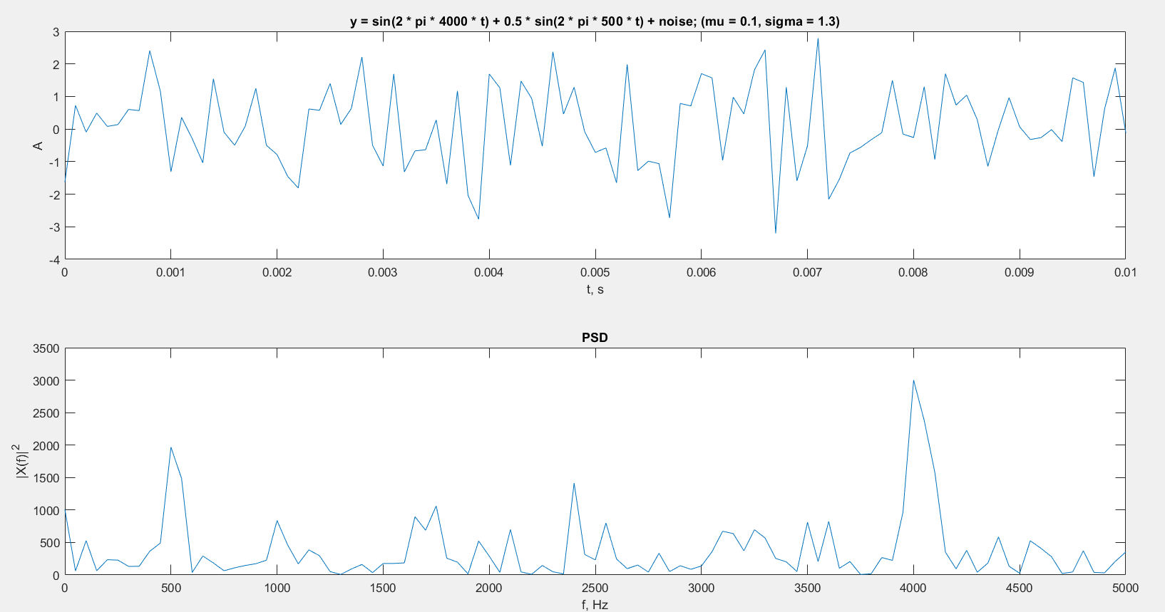

Задание 2.

С помощью PSD вычислить спектральные плотности мощности сигналов, сгенерированных во 2 задании ЛР№1. Построить графики зависимости спектра от частоты (f, Гц) на основной полосе частот ([0, 0.5Fs]). Объяснить полученные результаты.

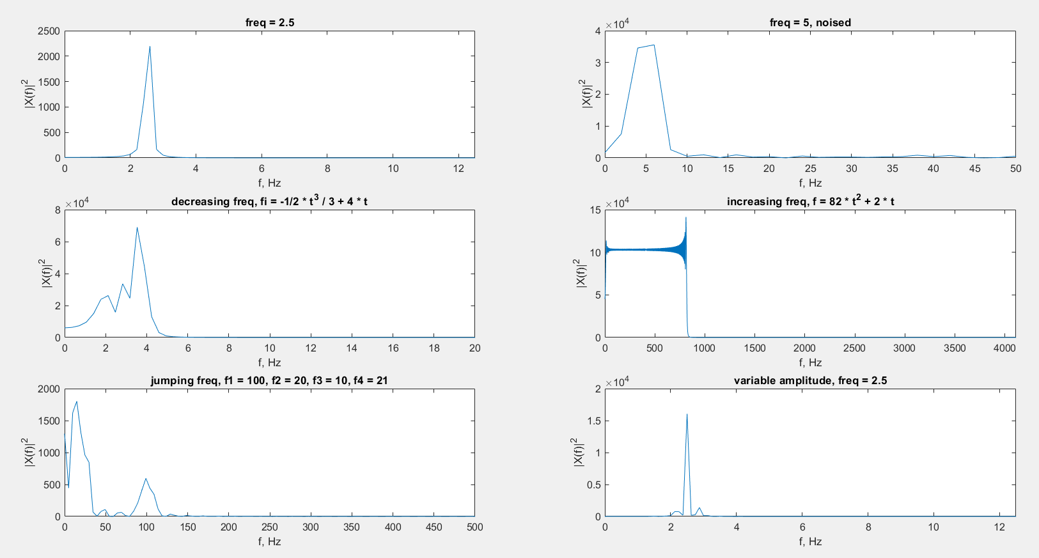

На графиках 1-2 мы видим характерные пики действительной частоты сигнала. В случае 2 пик немного размыт из-за зашумления.

На графике 3 мы видим затухающую частоту, причем видно 2 компоненты частоты, которые меняются с разной скоростью (t^3, t).

На графике 4 частота растёт. Также, как и на гр.3 видно 2 компоненты частоты (в MatLab видно лучше). Виден обрыв частоты в районе 800 Гц, это связано с прекращением времени модуляции, как следствие, с прекращением роста частоты (и появления в спектре новых её значений).

На графике 5 частота меняется скачкообразно. Видно «слившийся» диапазон частот (10, 20, 21 Гц), отдельно виден пик частоты 100 Гц. Можно заметить, что поскольку каждая частота моделировалась одинаковое время, слившийся из 3-х частот пик примерно в 3 раза выше чем пик четвертой частоты.

Из графика 6 можно сделать вывод, что изменение амплитуды сигнала (в 6-м моделировании амплитуда изменялась) не влияет на спектр частот.

Задание 3.

Сгенерировать сигналы в соответствии с заданием (см. таблицу ниже). Частота дискретизации выбирается согласно теореме Котельникова. Получить СПМ сигналов при различных числах точек ДПФ N (второй параметр функции fft, по умолчанию N равен длине сигнала, вам необходимо рассмотреть случаи когда N равен длине сигнала, больше длины сигнала и меньше длины сигнала). Графики СПМ представить в одном графическом окне.

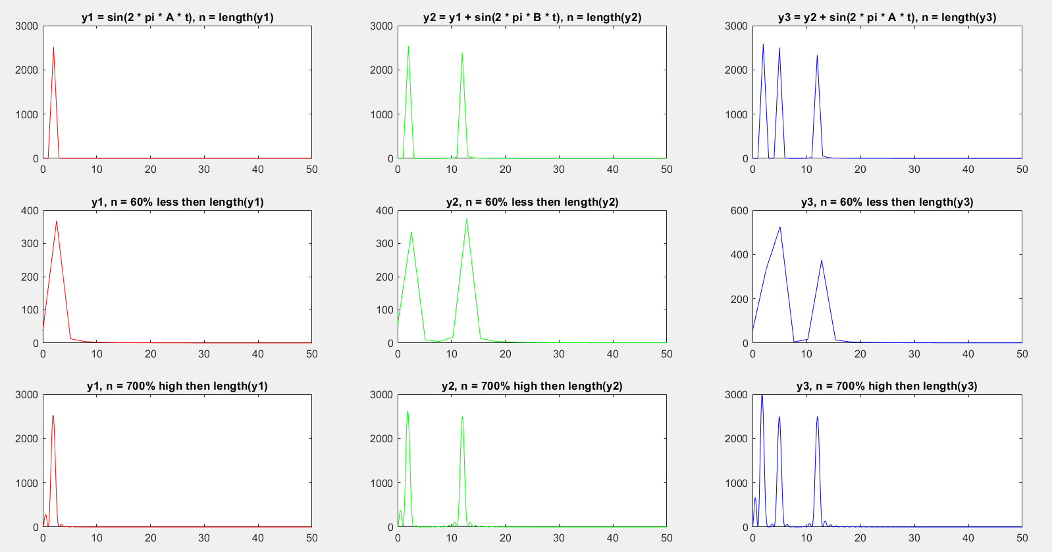

При fft() для n = length(signal) точек мы видим аккуратные пики частот спектра сигнала (строка 1 графиков).

При уменьшении n пики «размываются» и спектр становится менее точным. В случае y3 близкие друг к другу частоты даже «слились» друг с другом.

При увеличении n реальные пики сохраняются, однако, появляются «ложные» пики рядом с реальными.

«Склейка» и появление «ложных» пиков связана с особенностями представления спектра в виде ряда. Если коэффициентов ряда недостаточно, чтобы представить 2 разные частоты, то они «склеиваются», если коэффициентов слишком много, то они начинают влиять на реальные частотные пики (появляются «ложные» пики рядом с основными).

Задание 4.

Для заданных частоты дискретизации (А, Гц) и числа точек ДПФ (B, точек) рассчитать разрешение ДПФ (шаг ДПФ по частоте Δf=Fs/N). A и В брать из таблицы ниже. Подобрать частоты гармоник С и D для сигнала y = sin(2πCt) + sin(2πDt) таким образом, чтобы одна гармоника попадала в отсчет ДПФ (была кратна Δf: 10Δf, 20Δf или др.), а другая попадала между отсчетами (10.5 Δf). Объяснить наблюдаемый эффект.

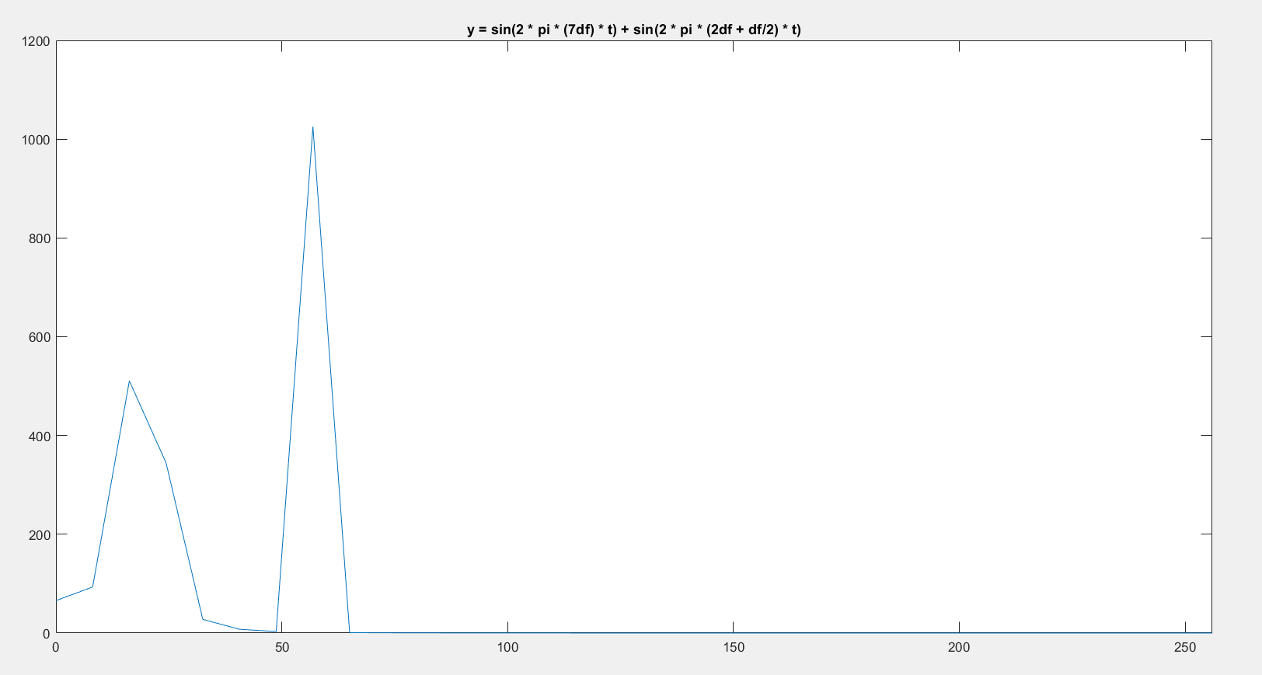

При попадании частоты гармоники между отсчётами ДПФ (пик слева) значения коэффициентов ряда не могут показать реальную частоту сигнала, поэтому суммарная мощность данной частоты меньше (в приведенном примере примерно в 2 раза) чем реальная мощность данной частоты.

Задание 5.

Сгенерировать гармонический сигнал y = sin(2πCt) + sin(2πDt), частота дискретизации А Гц. A, C, D брать из таблицы ниже. При фиксированном C начать приближать частоту D к C до тех пор, пока частоты не перестанут четко различаться. Объяснить полученный эффект. Выбрать число точек ДПФ N так, чтобы улучшить спектр ДПФ. Объяснить свой выбор.

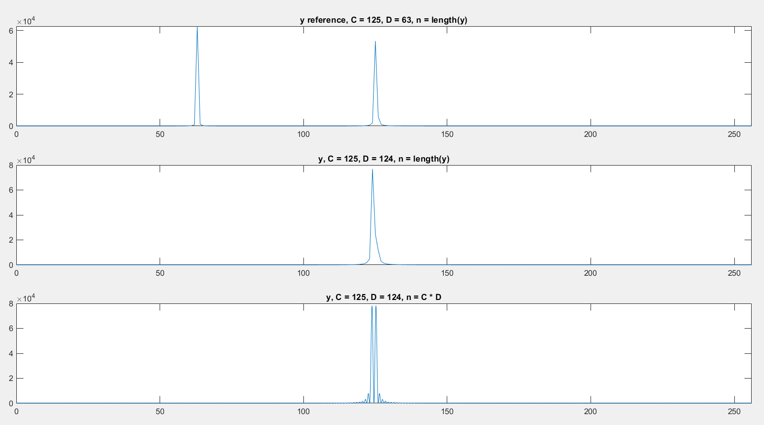

График 1 – опорный график, есть сигнал с 2-мя частотами в спектре (С, D).

При приближении С к D при С = 125, D = 124 частоты в спектре перестают быть различимы.

Для того, чтобы они были различимы, нужно подобрать n отсчётов для ДПФ так, чтобы каждая частота попадала в отсчёты ДПФ (была им кратна). В общем случае нужно использовать НОК двух частот, для конкретного случая, это просто произведение двух частот. Несмотря на «точное» попадание частот в отсчёты ДПФ появляются «ложные» пики.

Задание 6.

Сгенерировать сигналы согласно таблице ниже. Частота дискретизации Fs Гц. Получить наблюдаемые СПМ. Соответствуют ли они реальным сигналам? Если нет, объясните, почему.

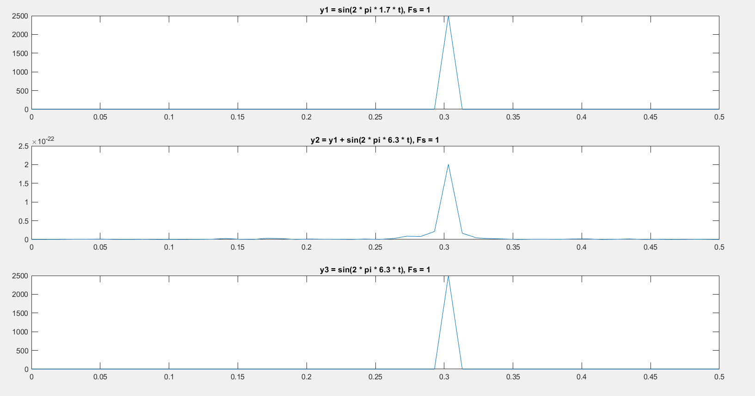

Частоты в спектре сигнала явно не соответствуют моделируемым (0.3 Гц во всех случаях против 1.7 Гц и 6.3 Гц). Это связано с невыполнением условия теоремы Котельникова (частота дискретизации должна быть минимум в 2 раза больше максимальной частоты исследуемого сигнала).

Задание 7.

Рассчитать аналитически наблюдаемые частоты

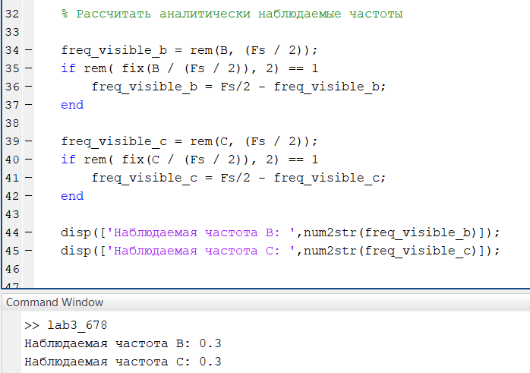

По «гармошке частот»: если целая часть от деления исследуемой частоты на Fs/2 четная, то наблюдаемая частота есть остаток от этого деления. Иначе (результат нечётный) наблюдаемая частота есть Fs/2 – этот остаток от деления.

Результат совпадает с результатом спектра из задания 6.

Задание 8.

Определите частоту дискретизации, соответствующую теореме Котельникова и постройте «корректные» спектры.

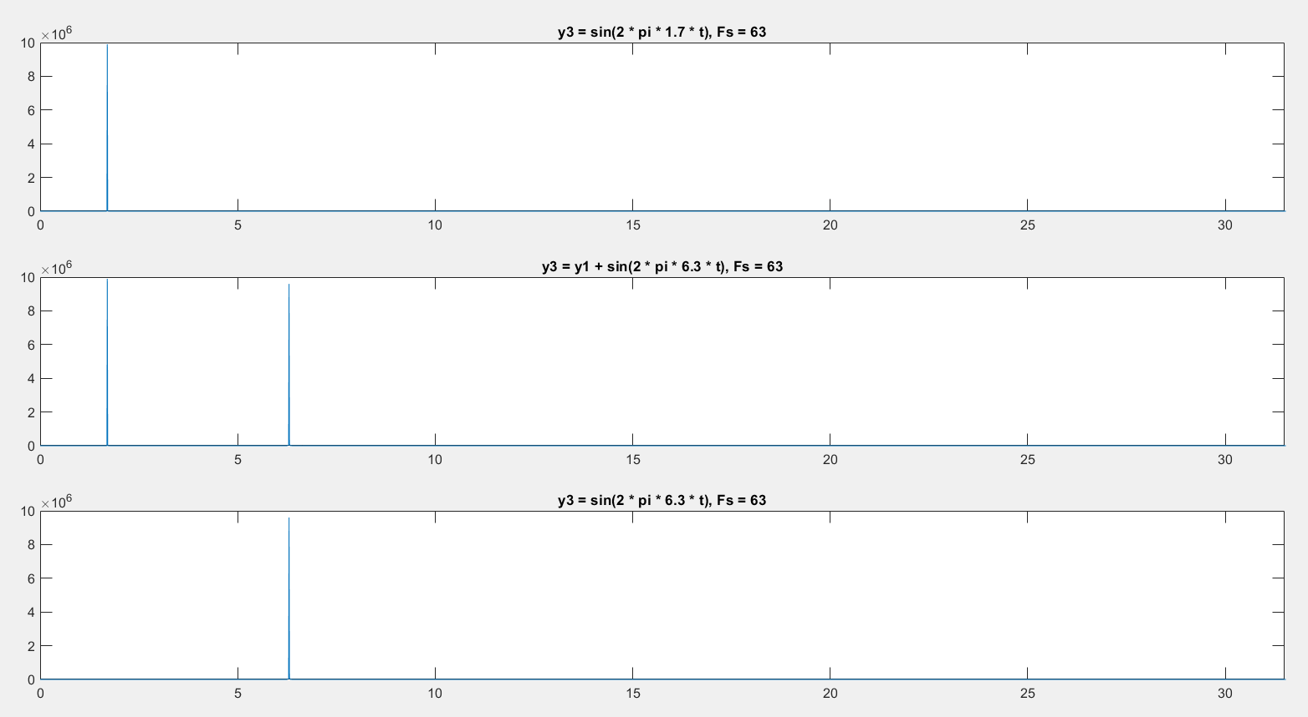

Частоты спектров совпадают с моделируемыми.